高等影像處理

作業1書面報告

學號： 61247001S 姓名： 蕭瀜

1. 本作業所用之程式語言及編譯器

程式語言：python

編譯工具：pyinstaller

1. 程式功能
2. 讀寫影像檔案並對影像進行旋轉與存檔。
3. 本程式可讀入的影像檔格式包含JPG檔、BMP檔，以及PPM檔，輸出的影像檔格式為JPG檔、BMP檔，以及PPM檔。
4. 程式流程或演算法

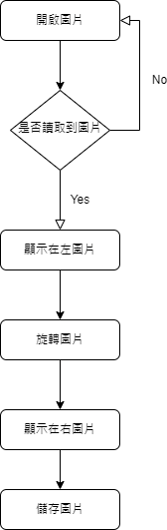(請附程式流程圖或演算法)

1. 測試結果(請附至少三組程式畫面截圖，並附相關說明)

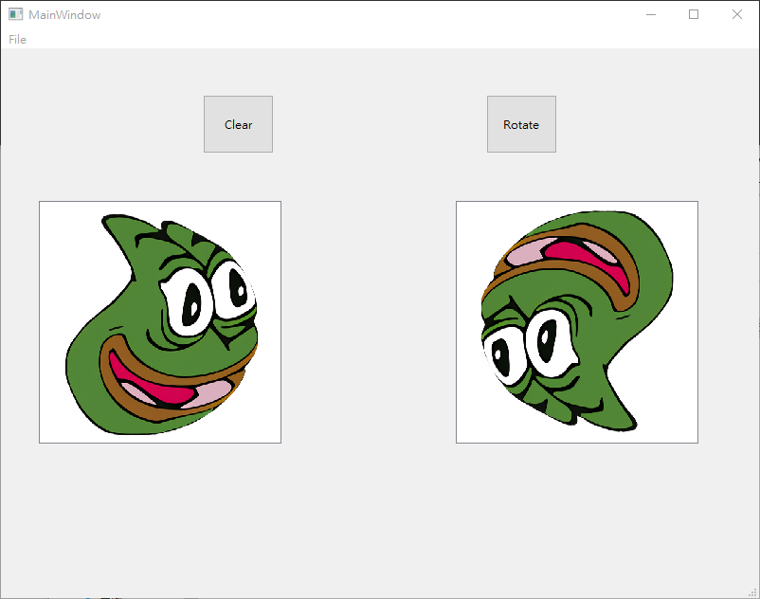範例一為旋轉之測試結果。左圖為原始檔案，右圖為旋轉結果。由上圖可觀察到圖片旋轉180°

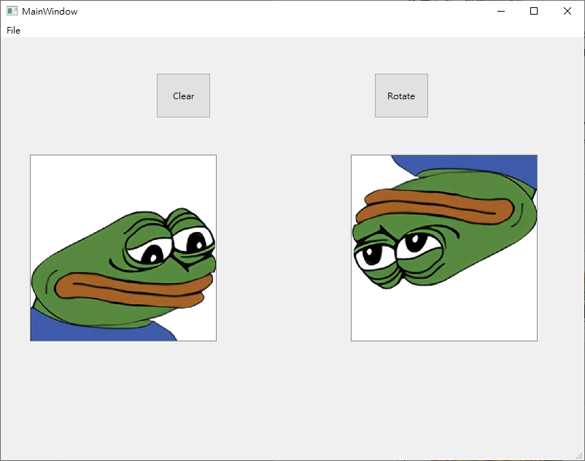範例二為旋轉之測試結果。左圖為原始檔案，右圖為旋轉結果。由上圖可觀察到圖片旋轉180°

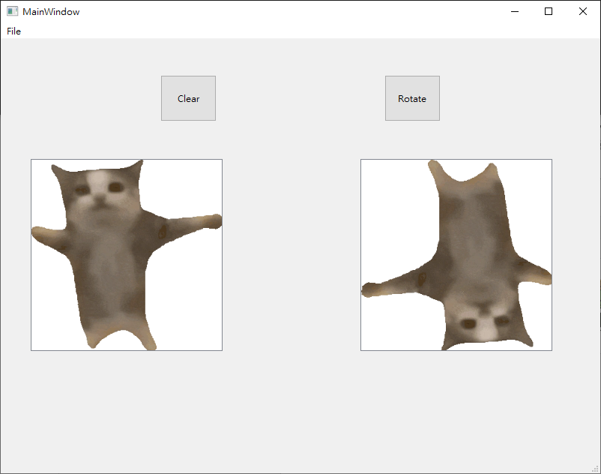範例三為旋轉之測試結果。左圖為原始檔案，右圖為旋轉結果。由上圖可觀察到圖片旋轉180°

1. 程式撰寫心得(至少100字)

這次作業聽到要寫GUI程式，我就打算練習寫一下Qt，原本甚至想用C++來寫，但是因為我的工作環境常常跨在windows、linux、mac都有，而C++的跨平台工具本來就很難了，還要搭配Qt和OpenCV，所以我嘗試了一陣子後果段放棄，重新回來使用Python寫。這次程式我覺得困難的點在於讀取或儲存檔案要去處理中文路徑的問題，還有不同格式可能會有channel不同導致Opecv的旋轉矩陣會有問題要去特別處理，剩下的就是UI/UX設計好難。

**P.S. 開啟/儲存檔案的按鈕在上方工具列的File中，可以使用Ctrl+O和Ctrl+S快捷鍵，點擊左邊空白圖片也可以快速開啟圖片。**